Актуальные проблемы в обучении студентов по специальности 20.02.01 «Рациональное использование природохозяйственных комплексов» и пути их решения

Королёва Татьяна Николаевна
преподаватель специальных дисциплин
колледж ФГБОУ ВО «КамчатГТУ»

Одной из проблем современных студентов в обучении является то, что они вместо понимания в основном нацелены на заучивание огромных массивов информации, хотя бессмысленность этого занятия уже давно привела к полной потере интереса к процессу обучения. Не исключением являются и экологические дисциплины, которые содержат также немалый объем информации, необходимый для усвоения. Одна из них знакомит студентов с основами научного знания в области взаимодействия естественных и общественных процессов и явлений в пределах экосферы, а также с деятельностью человека как существенного фактора преобразования экосферы. Она определена учебным планом ФГБОУ ВО «КамчатГТУ» как МДК.01.01 «Мониторинг загрязнения окружающей природной среды: Геоэкология». Для решения данной проблемы предлагается применять когнитивную образовательную технологию, которая является общепедагогической образовательной технологией, обеспечивающей понимание обучающимся окружающего мира путём формирования системы когнитивных схем.
В настоящее время для адаптации к жизни в непрерывно изменяющейся информационно пересыщенной среде по мнению специалистов требуется качественно иной уровень развития интеллекта, когнитивных способностей и информационной культуры. Современные студенты в основном продолжают заучивать огромные массивы информации, хотя бессмысленность этого занятия уже давно привела к полной потере интереса к процессу обучения у подавляющего большинства обучающихся.
Для решения этих проблем необходимо применять когнитивную образовательную технологию, которая является общепедагогической предметно независимой индивидуально ориентированной образовательной технологией, обеспечивающей понимание обучающимся окружающего мира путём формирования системы когнитивных схем, необходимых для успешной адаптации к жизни в современном информационном обществе.
Когнитивный подход принципиально отличается тем, что все процессы рассматриваются как составляющие общего процесса информационного обмена между человеком и средой. При изучении восприятия исследуются процессы обнаружения информации в воспринимаемых сигналах внешней среды. Внимание рассматривается как этап переработки информации, на котором происходит соотнесение новых сведений с информацией, хранящейся в долговременной памяти.
По мнению специалистов Московского научно-исследовательского института психиатрии когнитивные навыки, или когнитивная способность – это то, в какой степени человек в состоянии воспринимать знание и информацию, и прорабатывать их. В переработке информации важная роль принадлежит разнообразным психическим процессам. Так, чтобы сформировать мнение о том, что вы перед собой видите, вам понадобится память, речь, ориентация, внимание, способность решать проблемы и формировать понятия. Помимо этого, к когнитивным функциям относится рассуждение, счет, чтение и письмо, планирование, а также выдвижение инициатив. То есть, в обычной жизни человек постоянно использует свои когнитивные навыки.
Основной задачей когнитивной технологии является создание условий для понимания каждым студентом воспринимаемой информации. Применение данной технологии позволит сформировать например такую деятельность как умение проводить различия между фактическими сведениями и оценочными суждениями, выделять логические виды связи, обнаруживать фактические и логические ошибки в рассуждениях, разграничивать обоснованные и необоснованные оценки, формулировать обоснованные заключения на основе полученной информации и др.
К структуре когнитивной образовательной технологии можно отнести следующие блоки:
- блок входного мониторинга;
- теоретический блок – изучение декларативной информации (факты, понятия, определения, законы, даты и т. д.);
- процессуальный блок – изучение процедурной информации (способы, приёмы, методы, правила и др.).
Для выбора адекватных когнитивному состоянию студента методов, форм, средств и приёмов обучения необходимо дополнительно провести анализ содержания обучения, представленного в учебных текстах, доступных обучающемуся. На основании анализа источников информации в когнитивной технологии выделяются три уровня качества учебных материалов:
- низкий (отсутствует обоснование исходных суждений, выводы излагаются без доказательств, при изложении материала не учитываются когнитивные возможности учеников, не выделяется когнитивная информация, предназначенная для интеллектуального развития студентов; такой текст учащиеся могут только выучить, не понимая его содержания);
- средний (в тексте присутствуют некоторые из необходимых элементов, как правило, он соответствует когнитивным возможностям среднего студента, но в нём отсутствует информация, предназначенная для формирования способов мышления в изучаемой предметной области, не выделяются в явном виде новые виды связей и отношений между понятиями);
- высокий (в содержании выделены исходные суждения и приведено их обоснование, выводы из исходных суждений получены с помощью логических умозаключений; текст соответствует когнитивным возможностям среднего студента и в него введены вопросы для диагностики понимания с гиперссылками для коррекции усвоения при получении ошибочных ответов; новые виды связей и отношений между понятиями, новые продукции выделяются в явном виде для специального изучения обучающимися; в тексте даны различные формы кодирования одной и той же информации, представлены граф-схемы или семантические сети, связывающие новые понятия с ранее изученными).
Среди множества разнообразных форм обучения в когнитивной технологии применяются: лекция, рассказ, беседа, самостоятельная работа, практическая работа, лабораторная работа, диктант, собеседование, консультация, зачёт, экзамен.
Особенностью когнитивной технологии являются специфические задания, применяемые для управления учебной деятельностью:

1. Применение интеллект-карт.
Существуют несколько основных областей применения интеллект-карт:
- личная жизнь человека (самоанализ, анализ и разрешение проблемных ситуаций, ведение дневника с помощью интеллект-карт);
- семейная жизнь (учёба и сочинительство в кругу семьи, анализ взаимоотношений, планирование бюджета, планирование отдыха и т. д.);
- образование (развитие мышления, конспектирование, аннотирование, подготовка к экзаменам, повторение, организация коллективной деятельности);
- бизнес и профессиональная жизнь (мозговой штурм, деловые встречи, презентации, менеджмент).
2. Применение метода карт понятий.
Начинать обучение этому методу нужно с изучения графического способа отображения некоторых сведений о мире (фактов) в виде пропозициональных суждений. В этом суждении два понятия связываются между собой каким-то отношением. Одно из понятий чаще всего представляет некий объект (явление, предмет, персонаж, роль и т. д.), а второе - какое-либо его свойство, которым наделяется объект с помощью определённой связи. Подбирая необходимые связи, можно представить в графической форме всё множество суждений об определённом фрагменте мира, изучаемом в рамках какой-либо предметной области.
Применение когнитивной технологии обучения студентов по МДК.01.01 «Мониторинг загрязнения окружающей природной среды: Геоэкология», который относится к ПМ.01 «Проведение мероприятий по защите окружающей среды от вредных воздействий» показало успешные результаты.
Геоэкология – междисциплинарное научное направление, изучающее экосферу как систему геосфер в процессе ее интеграции с обществом. Она знакомит студентов с основами научного знания в области взаимодействия естественных и общественных процессов и явлений в пределах экосферы, с деятельностью человека как существенного фактора преобразования экосферы. Геоэкология помогает сформировать у студентов основы знаний по взаимодействию гео, эко- и социально-производственных систем, геоэкологическому прогнозу и анализу её природных и природно-технических систем.
Целью обучения студентов по данной дисциплине является ознакомление с теоретическими основами геоэкологии, формирование представлений о взаимосвязи и взаимозависимости геосфер и социальной сферы, а также показать последствия изменения геосфер под влиянием антропогенных факторов. В «Геоэкологии» много сложных и интересных разделов и тем для понимания, которые предполагают наличие знаний у обучающегося по другим дисциплинам. Студент должен уметь применять полученную информацию в своей будущей профессиональной деятельности, а значит уметь донести её обществу, так как геоэкология изучает связи систем геосфер и общества.
Для применения новой технологии обучения мы выбрали тему: «Индикаторы геоэкологического состояния и устойчивого развития». Для оценки геоэкологического состояния страны или другой территории необходимо иметь определенные показатели этого состояния. Цель геоэкологических индикаторов – сообщать в понятной для неспециалиста форме о состоянии окружающей среды и его изменениях таким образом, чтобы обнаруживать возникающие проблемы и оценивать эффективность осуществления стратегии, направленной на решение данной проблемы.
В ходе занятия студентам было предложено ознакомиться с данными таблицы, содержащей краткую информацию по геоэкологическим индикаторам. Затем совместно с преподавателем проговаривалась каждая проблема в отдельности и с наводящими вопросами от преподавателя студенты вспоминали и рассуждали о нагрузке, состоянии и возможной реакции, которые связаны с конкретной экологической проблемой окружающей среды. Таким образом, на занятии необходимо было вспомнить и применить уже имеющиеся по другим дисциплинам знания, которые непосредственно были связаны с темой занятия.
Затем группа студентов была условно разделена на рабочие мини-группы, каждая из которых выбрала проблему, по которой они планировали работать. Были выбраны проблемы, связанные с рыбными ресурсами, деградацией почв и с прибрежными зонами, океанами. Необходимо было добыть дополнительную информацию, используя Интернет и учебники для составления интеллект-карт по обозначенным проблемам. Результаты представления полноты информации каждой мини-группы оценивали участники других групп. На заключительном этапе необходимо было устранить имеющиеся замечания и представить информацию по разработанному проекту, а именно интеллект-карту перед аудиторией. Результаты работы представлены ниже (рис.1).

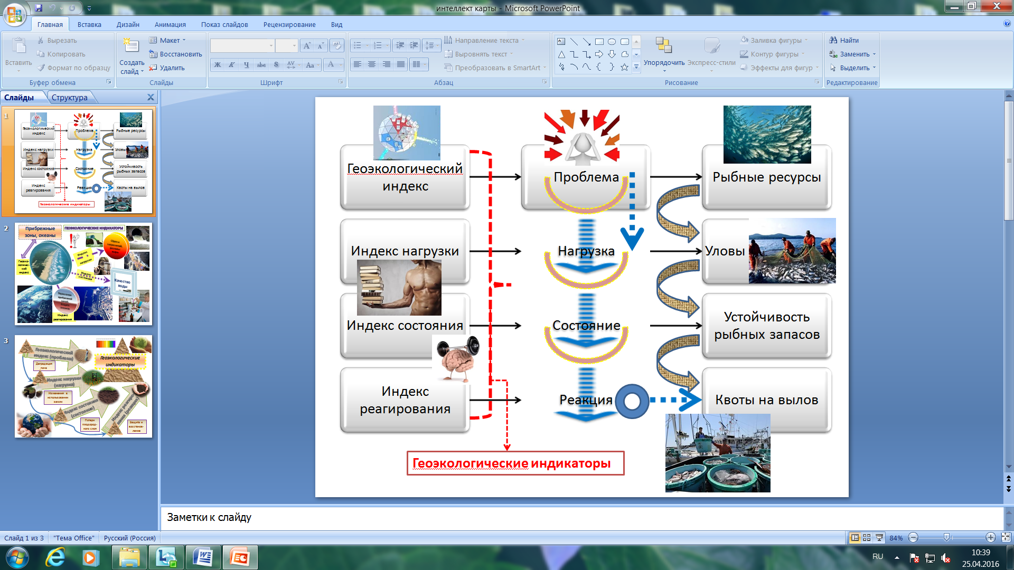

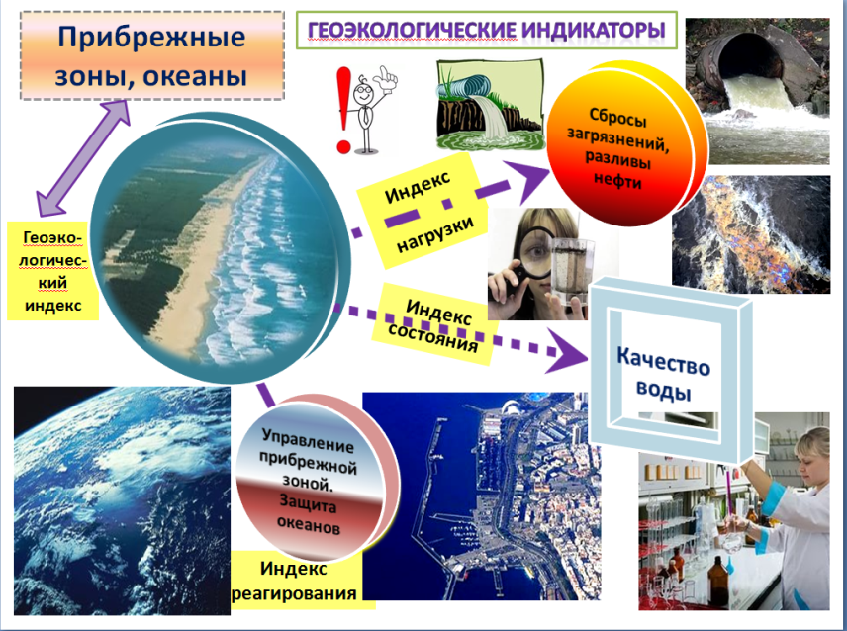

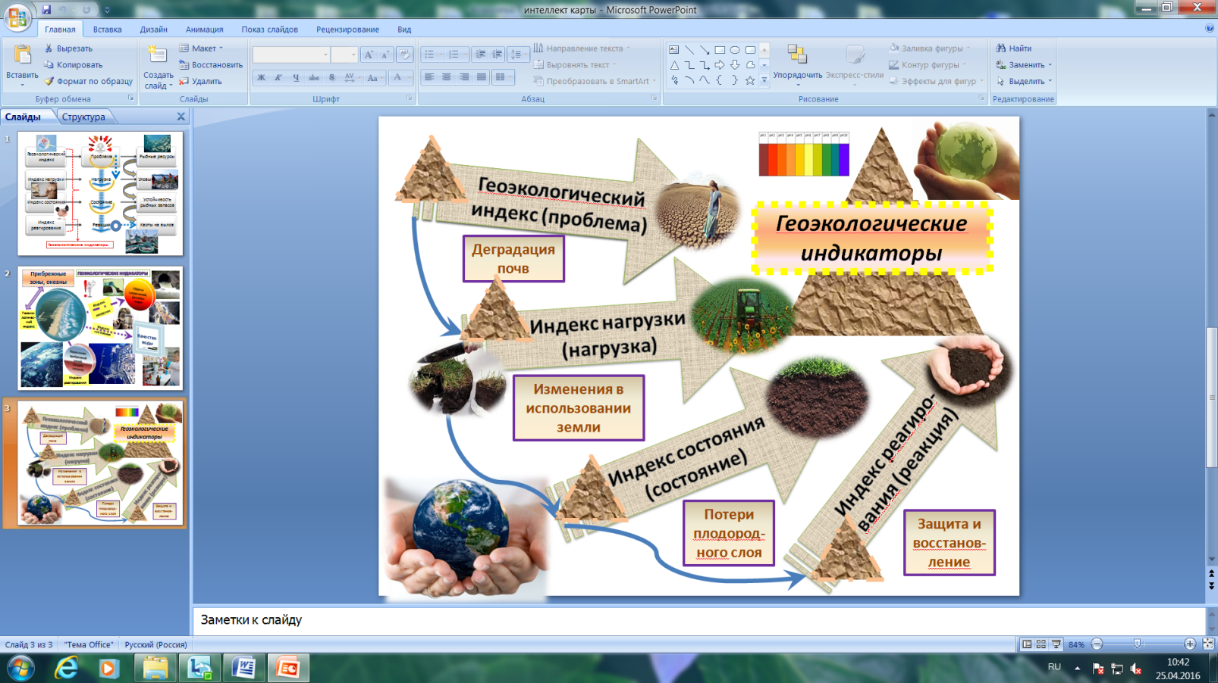

Рисунок 1 – Интеллект-карты, разработанные студентами специальности 20.02.01 «Рациональное использование природохозяйственных комплексов» на занятиях по МДК.01.01 «Мониторинг загрязнения окружающей природной среды: Геоэкология»

В результате применения когнитивной технологии обучения наши студенты стали более осмысленно и с повышенным интересом изучать новую информацию по экологическим дисциплинам, стали ещё более успешными в процессе обучения по специальности, приобретая умения и навыки, которые планируют использовать в своей профессиональной деятельности.
Ещё одной проблемой в обучении студентов по специальности 20.02.01 «Рациональное использование природохозяйственных комплексов» является то, что современный образовательный процесс становится все более интенсивным. Такая проблема может быть обусловлена неким несоответствием выдаваемых объемов знаний тому интервалу времени, который предусмотрен для его усвоения. К одному из решений данной проблемы можно отнести современные педагогические технологии. Они позволяют объемы усваиваемых обучающимися знаний сделать больше без особого увеличения необходимого времени, которое отводится на изучение данного объема, и приблизить поставленные цели в обучении студентов экологического направления к их индивидуальным возможностям в творческой сфере.
Одной из таких является педагогическая технология, в основе которой лежит представление о фрейме. Её называют фреймовой педагогической технологией. Она позволяет изучать необходимый учебный материал, который структурирован определенным образом в особо организованной хронологической последовательности. Фреймом называют такую модель в области знаний, которая может проявиться в определенной ситуации, как способ организации учебного материала и времени для обучения при его изучении. Дается образ, представленный в знаково-символической системе: схематичной, рисуночной, тезисной. При этом в памяти у обучающегося активизируется определенный фрейм, иначе говоря система, которая соответствует гипотезе о воспринимаемом объекте. Это обеспечивает наибольшую скорость его распознавания и осмысления.
В результате проведенных квалифицированными специалистами исследований, выявлены условия, необходимые в применении фреймовой образовательной технологии:
- дисциплина должна иметь общую каркасную структуру, которая может быть заполнена соответствующей информацией при описании, повторяющаяся из темы в тему, из раздела в раздел и использующаяся в учебном процессе как базовый компонент;
- применять данную технологию должен педагог, который имеет способности системного видения материала;
- учебный процесс и расписание должны иметь ритмичное построение;
- лекционный материал должен подвергаться концентрированию.

В реализации ФГОС СПО по специальности 20.02.01 «Рациональное использование природохозяйственных комплексов» нами применяется фреймовая педагогическая технология в обучении студентов по дисциплинам профессионального цикла.
По мнению специалистов ход занятия с использованием фреймовой педагогической технологии необходимо разделить на пять этапов:
− предложить студентам определенную схему;
− студенты самостоятельно работают с текстом, совершают поиск необходимой им информации;
− заполняют слоты;
− анализируют проделанную работу, проводят оценку, сопоставляют найденную информацию;
− передают смысл заполненного блока через определенную символику.
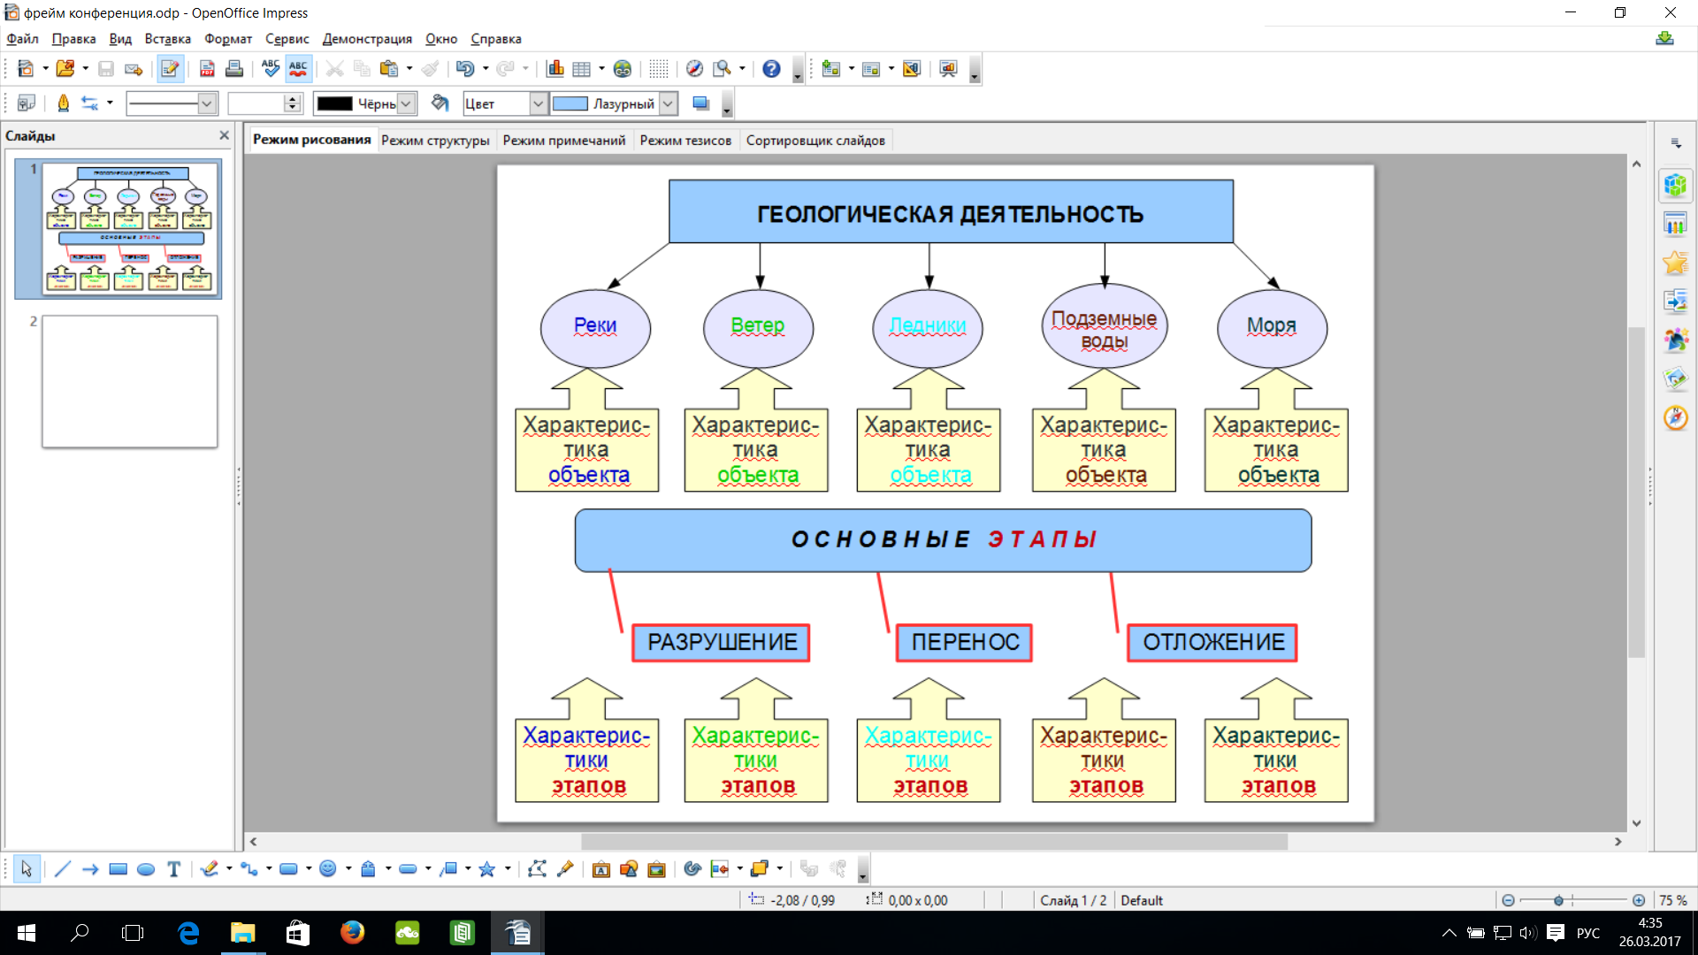
Приведем ниже пример одной из схем (рис. 2), разработанных нами для усвоения обучающимися материала по дисциплине «Почвоведение» (ОП. 04), которая относится к общепрофессиональным дисциплинам профессионального цикла и связана с междисциплинарными курсами профессионального модуля ПМ.01 «Проведение мероприятий по защите окружающей среды от вредных воздействий», опирается на знания полученные студентами при изучении дисциплин математического и общего естественнонаучного цикла, а также других общепрофессиональных дисциплин.
Рисунок 2 – Авторская схема по дисциплине «Почвоведение» для усвоения обучающимися материала по специальности 20.02.01 «Рациональное использование природохозяйственных комплексов»

На данной схеме в одном стиле мы представили блоки, которые студенты заполняют после проведения ими самостоятельной работы с текстом и поиска необходимой информации. В одном цвете для каждого из пяти объектов геологической деятельности показаны места, где общающийся размещает информация касательно только определенного объекта.
Мы согласны с мнением исследователей в области педагогики, которые констатируют, что такая педагогическая технология, как фреймовая, повышает эффективность самого образовательного процесса, а также такого рода обучение дает возможность создать на занятиях комфортное состояние как у студента, так и у преподавателя. Эта технология помогает систематизировать знания, полученные обучающимися внутри одной темы изучаемого дисциплины и увязывать информационный материал между разными темами.
Можно сказать, что эта образовательная технология является важным условием реализации современных стандартов среднего профессионального образования, а также она позволяет реализовать важные задачи, например, такие как осуществление интенсивного обучения при сокращении общего количества аудиторных часов и помогает развивать у обучающихся творческое мышление, и целенаправленно подбирать активные формы проведения необходимых занятий.

Информационные источники

Бершадский М.Е. Когнитивная технология обучения: теория и практика применения.- М.: Сентябрь, 2011. - 256 с.
Бершадский М.Е. Применение когнитивной технологии обучения // Эффективные образовательные технологии [Электронный ресурс]. – Электрон. текстовые, граф., зв., видео дан. (178 Мб). – М. : ООО «Дистанционные технологии и образование», 2010. – Вып. 2. – 1 электрон. опт. диск (CD-ROM) : зв., цв. ; 12 см. – 0,26 Мб.
Бершадский М.Е. О значении когнитивных схем в процессе обучения // Педагогические технологии. - 2011. - №3. - С. 14-17.
Бершадский М.Е. Применение метода карт понятий в учебном процессе // Школьные технологии. - 2010. - №2. - С. 65-77.
Экология. Основы геоэкологии: учебник / А.Г. Милютин [и др.]; под ред. А.Г. Милютина. – М. : Юрайт, 2013. - 542 с.
Голубев Г.Н. Геоэкология. М.: Аспект Пресс, 2006. - 288 с.
Королёва Т.Н. «Геоэкология» - программа курса и методические указания к изучению раздела МДК 01.01. «Мониторинг загрязнения окружающей природной среды» для студентов специальности 280711.51 (20.02.01) «Рациональное использование природохозяйственных комплексов». - КамчатГТУ, Петропавловск-Камчатский, 2015. - 25 с.
Гофман Э. Фреймы в системе обучения. М., 2003.
Колодочка Т.Н. Фреймовое обучение как педагогическая технология // Автореф. дис. на соискание уч.степени канд. пед. Наук. – 2004. – 20 с.
Колодочка Т. Н. Фреймовое обучение [текст]/ Т. Н. Колодочка // Школьные технологии. – 2005. – С. 140-142.
Минский М. Фреймы для представления знаний. М., 1999.
Уразова М. Б., Эшпулатов Ш. Н. Фреймовая технология как способ формирования самостоятельного мышления студентов педагогических вузов // Вестник ТСПУ. – 2011. – № 4.
Щербакова Е.Е., Мухина Т.Г., Плешков А.В. Фрейм технология как условие развития креативности студентов // Современные проблемы науки и образования. – 2016. – № 6.

